多功能鸡毛掸
一、选题的由来
因为学校大扫除时，经常要用到鸡毛掸来掸掉楼上的灰尘，传统的长鸡毛掸子掸灰尘时，灰尘会到处飞扬，有的灰尘还会落到学生的眼睛里、头发上。而且有些拐弯角落的灰尘还难以清理，变成了卫生死角。于是我想：要是有一种能调整角度的鸡毛掸子该多好啊，那些难以清理的卫生死角就能轻松搞定，搞卫生的同学也不再搞得灰头土脸了。
二、选题的价值与意义
我在爸爸的陪同下，带着这一设想向教我们科学的朱惠敏老师求助，3个人经过讨论认为，传统长鸡毛掸子是学校、家庭等地方大扫除必不可少的卫生器具，但在实际使用过程中，确实难以清理柜顶等有一定角度的卫生死角，甚至因为传统长鸡毛掸子的长杆子有不能改变的长度，要么稍低的地方，长杆子显得磕磕碰碰；要么稍高的地方，我们小学生又难以够得到。并且负责掸灰尘的同学往往搞得头发上、身上沾满了蜘蛛网和灰尘，甚至，经常会发生灰尘掉进搞卫生同学眼睛的情况……
由此看来传统长鸡毛掸子确实存在改进必要。 为了解决这么多问题，我们决定设计一种改进型鸡毛掸子——多功能鸡毛掸。
三、研究过程
1、首先，我们设法解决改进长鸡毛掸子可以改变角度，以解决清理柜顶等卫生死角的问题。我从卫生间浴缸的水龙头开关上得到启发，发现这种装置有一个球形装置，可以自由转动方向以调节水的冷热、开关，于是我和朱老师一起，为我的“多功能鸡毛掸”设计了一个“球形转向头”。方便地解决了橱顶、窗框、门框上灰尘的清楚问题。
2、掸灰尘、卷蜘蛛网，往往会搞得我们灰头土脸，家住农村的我也经常看到村上的大人们搞卫生时戴了一定草帽或其他旅游帽，但蜘蛛网、灰尘还是会掉进衣领、脖子里、脸上甚至眼睛里。我从雨伞受到启示，于是我找来一把旧雨伞，将雨伞和竹竿连接在一起，在实际试用过程中，发现大部分灰尘、蜘蛛网能掉进倒置的雨伞中，但却挡住了视线，只能凭感觉清理蛛网。我在班级中和同学谈起这事，有同学告诉我，现在有一种用塑料做成的透明雨伞，撑伞时可以比较清楚地看到前方的路况，于是爸爸帮我买了一把透明雨伞，安装到鸡毛掸子上。但是灰尘收集装置，打开和收拢又是一个问题，于是我们在中空的杆子内设计了类似定滑轮的装置，用线拉动控制伞口的开合，不但能方便地收集灰尘、蛛网，还很好地解决了视线问题。
3、在试用中，我们还发现在楼道中掸灰尘时，有的地方蛛网位置很高，长杆子够不着，有的楼梯平台很低，长杆子又太长。于是我和朱老师一起研究，尝试改进鸡毛掸子，使杆子能伸缩、拉长。朱老师刚好有一根用天线做的教鞭，我们试着将杆子设计成天线一样的伸缩型，但发现杆子一旦用力，容易缩短。于是，我们又参照“天堂”雨伞的伸缩伞柄，设计了锁扣。可以根据需要调节杆子长短，而且不用时，方便缩短存放。
4、短鸡毛掸子和伸缩杆子组合的尝试。在大扫除过程中，卷蜘蛛网和门窗上的灰尘，经常需要使劲转动杆子，使鸡毛掸子也能转动，将蜘蛛网卷下，非常费劲。我向老师建议，让鸡毛掸子能自动不停转动。朱老师将车辆模型四驱车上的马达拆下，设法安装到“多功能鸡毛掸”上。这样一来，我们只能将长鸡毛掸子的头部截下，安装在由马达驱动的接口上，如此尝试，我们干脆将短鸡毛掸子上插入马达驱动的卡口。这样的设计，效果反而更好，方便在平时，短鸡毛掸子和伸缩杆子拆卸存放，减少空间；在需要使用时将短鸡毛掸子和伸缩杆子组合安装使用，方便、快捷。
5、低速马达的使用。在实际试用中，将短鸡毛掸子装上马达控制的接口上，开关刚打开，问题就出现了，因为四驱车马达转速极快，（听朱老师说转速可达每分钟7000圈到1万多圈），顿时搞得实验室灰尘飞扬。我提出，最好要换转速比较慢的马达。朱老师将机器人器材的备用低速马达作了替换，鸡毛掸子的转速变慢了，而且转动的力度很大，能将铝合金窗沿上常年堆积的灰尘轻松清除。

四、设计原理图
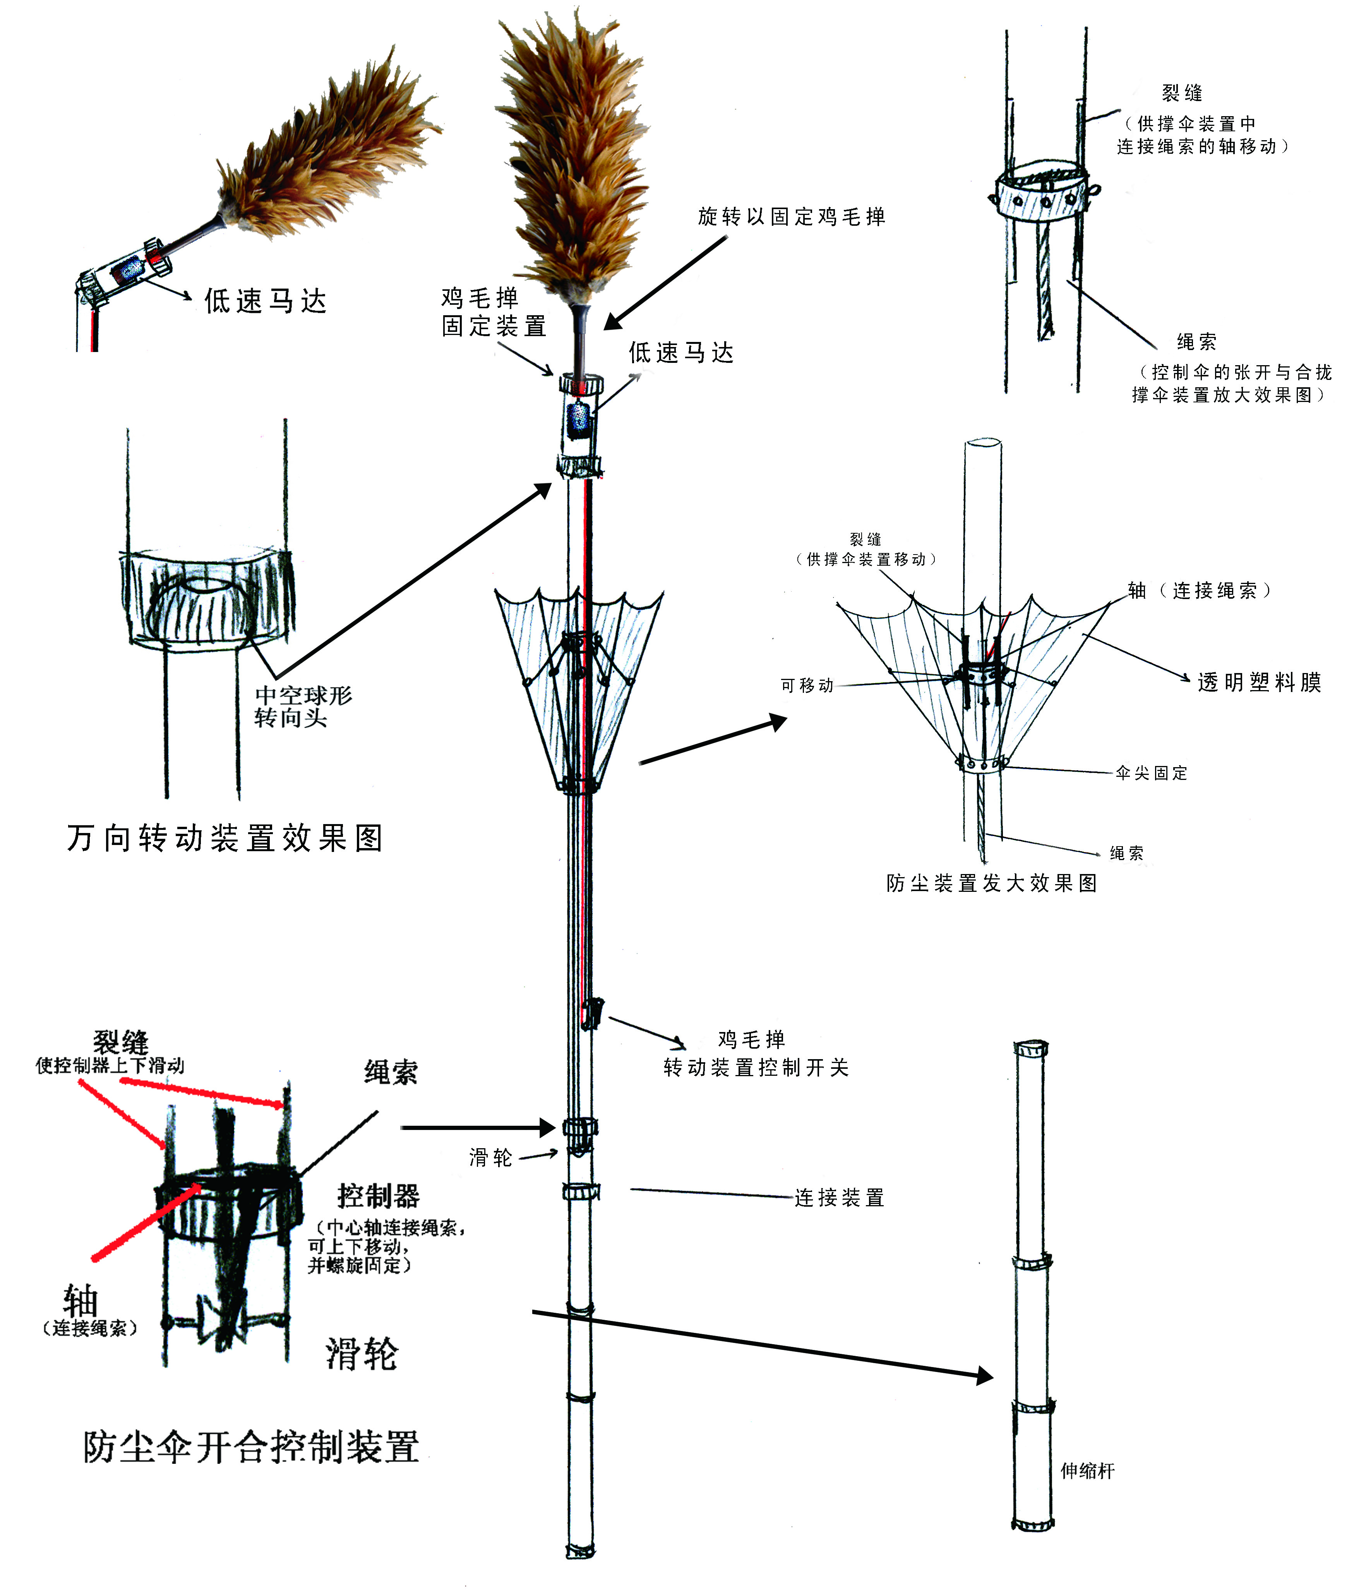

作品名称：多功能鸡毛掸子
作者姓名：曹 昱 （五年级）
所在学校：常州市武进区前黄中心小学
指导老师：朱惠敏 曹东明

五、生活中的用途
“多功能鸡毛掸子”在生活中有以下用途：
1、防尘。通过掸子上的防尘伞形装置，将灰尘收入其中并收集起来，保护了搞卫生人员的清洁，而且，伞翼运用了透明塑料膜，对视线的影响不大。
2、多角度旋转功能。能根据需要、通过掸子头部的万向角度调节装置调整鸡毛掸角度，可以掸橱顶、吊扇叶片上的灰尘。清除卫生死角。
3、旋转功能。鸡毛掸头部安装了低速马达，通过开关控制，可以使鸡毛掸转动，马达转速慢，扭力强，可以将蜘蛛网等卷到掸子上，还能轻松清除铝合金窗沿上常年堆积的灰尘。
4、杆子长短可调节功能。下端手柄设计为伸缩杆，可以根据室内高低、使用者身高等调节杆子长短，满足不同人群、生活环境的需要。

